«ОСТАНОВИСЬ, МГНОВЕНЬЕ!»

«Не испытуй грядущего напрасно,  
Мимолетящим благом дорожи  
И, на лету схватив его, скажи:  
«Остановись, мгновенье, ты прекрасно!»

Именно это выражение характеризует основную мысль, которую преследовала организатор фотовернисажа – Афанасьевский сельский клуб, в лице Козловой Н.П., который прошел с 28 августа по 21 сентября 2020 года.

Все взрослые знают, что самое любимое время года для ребенка это лето. Каждый ребенок с большим нетерпением ждет эти жаркие деньки! Именно в это время года дети получают самые яркие и незабываемые эмоции, которыми они будут делиться на протяжении всего года.

 Фотовернисаж «Остановись, мгновенье!» получилась яркой, привлекающей внимание детей и взрослых. Дети рассказали свои впечатления  друзьям, и остальным людям, где они были летом, что им больше всего понравилось.

Умело проведя работу с родителями воспитанников, педагоги Гладкова Ю.В., Никифорова О.П., Черепанова Л.И. собрали чудесные фотографии, на которых запечатлены   мероприятия летнего отдыха детей второй младшей группы «Дельфинчики».

Лето закончилось, как это часто бывает слишком быстро, но благодаря этой фотовыставке солнечное настроение будет с нами всю осень!

**.**  
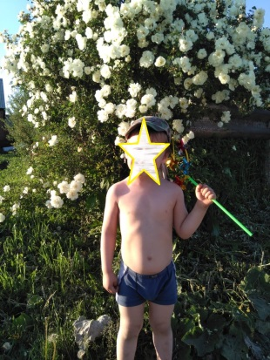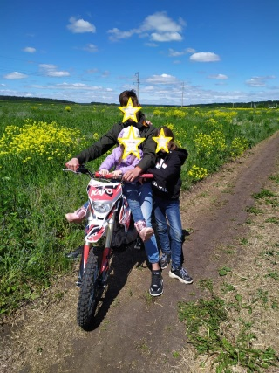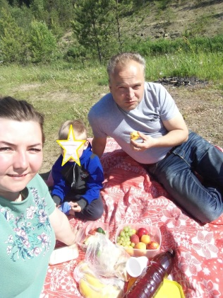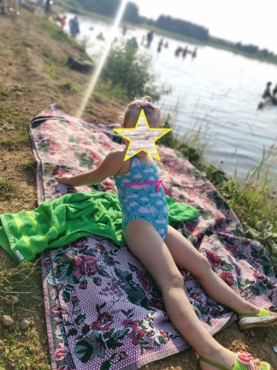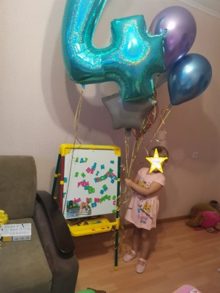

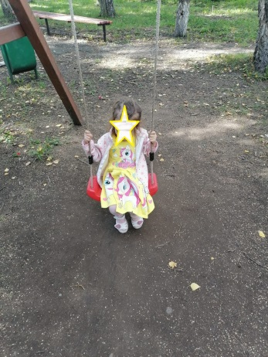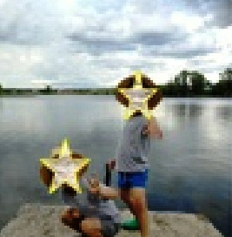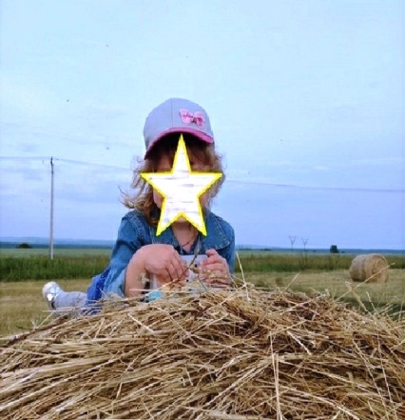

Статью подготовила Гладкова Ю.В.